宿松经开区安徽方硕新材料科技有限
公司“6.3”一般其它伤害事故调查报告

宿松“2025.6.3”一般其它伤害事故调查组
2025年7月15日

目 录
一、事故基本情况.........................................................1
（一）事故发生单位概况................................................1
（二）事故车辆情况....................................................2
（三）事故发生单位安全管理情况........................................2
（四）事故发生经过....................................................3
（五）事故现场情况.............................................4
（六）人员伤亡和直接经济损失情况...............................5
（七）当天天气情况.........................................。...5
二、事故应急处置及评估情况......................................。..5
（一）事故信息接报及响应情况...................................6
（二）事故现场应急处置情况................................。....6
（三）医疗救治和善后情况.......................................7
（四）事故应急处置评估.........................................7
三、事故原因分析...................................................8
（一）直接原因分析.............................................8
（二）间接原因分析.............................................8
四、对有关责任人员和责任单位的处理建议.............................8
（一）建议不予追责的个人.......................................8
（二）建议予以行政处罚的单位..........................................8
（三）建议予以行政处罚的个人...................................9
（四）建议予以追责的单位.......................................10（五）建议予以追责的个人.......................................11
五、事故主要教训..................................................12
六、事故整改和防范措施............................................12

宿松经开区安徽方硕新材料科技有限公司“6.3”一般其它伤害事故调查报告

2025年6月3日12时35分，宿松县经开区安徽方硕新材料科技有限公司，1名工人驾驶叉车在厂内道路行驶过程中发生车辆侧翻，造成1人死亡，直接经济损失135万元。
依据《中华人民共和国安全生产法》《中华人民共和国特种设备安全法》《生产安全事故报告和调查处理条例》等法律法规及《安徽省生产安全事故报告和调查处理办法》规定，宿松县人民政府成立了宿松“2025.6.3”一般其它伤害事故调查组（以下简称事故调查组），由县委常委、常务副县长为组长，县市监局局长、县应急局局长为副组长，县纪委监委、县公安局、县市监局、县应急局、县总工会、县经开区管委会等部门人员组成。
事故调查组认真贯彻落实市政府领导批示精神，坚持“科学严谨、依法依规、实事求是、注重实效”和“四不放过”的原则，先后调阅了相关单位的资料，对相关人员进行调查询问，通过现场勘验、调查取证和综合分析，查明了事故发生的经过、原因、人员伤亡和直接经济损失情况，认定了事故性质和责任，提出了对有关责任人员和责任单位的处理建议，分析了事故暴露出的问题和教训，提出了防范措施建议。
事故调查组经调查认定：该事故是一起因无证操作叉车，违章作业造成的与特种设备相关的一般生产安全责任事故。
一、事故基本情况
（一）事故发生单位概况
安徽方硕新材料科技有限公司（以下简称方硕公司）。该公司成立于2020年8月4日，统一社会信用代码为91340826MA2W2Q0J74（1-1），位于县经开区宏业路**号，法定代表人胡**（男、现年55岁、身份证号码：340826********7515）。主要经营范围为新材料的技术研发、技术咨询、技术服务；天然彩砂、腻子粉、仿古园林景观制品的加工及销售；其它非金属矿产品销售。
该公司于2020年8月18日申请立项，2020年8月24日获县发改委项目备案，2020年10月29日获县生态环境报告表批复，2022年1月开始投产，2023年9月通过了安全生产现状评价。目前共有员工13名，共设置了生产部、安全科、综合部、财务科、销售部5个管理机构。
（二）事故车辆情况
事故车辆为场（厂）内专用机动车辆，设备类别为机动工业车辆，设备品种为内燃平衡重式叉车，规格型号为CPC型3.0T，设备代码为5110100022021M8773，产品编号为G5BAB8877，制造单位为杭叉集团股份有限公司，制造日期为2021年1月21日。2021年5月方硕公司采购此台叉车，单位内编号为方硕01，于2021年7月2日办理特种设备使用登记证，使用登记证编号为车11皖HE00056(21)，车辆编号为场内皖H90037。该车辆最近一次定期检验时间为2023年11月30日，检验机构为安庆市特种设备监督检验中心，检验结论为“合格”（检验报告编号：HND5110-23-H30041），下次检验日期为2025年11月30日。
（三）事故发生单位安全管理情况
1.安全生产管理机构设置情况。方硕公司于2025年3月1日成立了新的安全生产管理领导小组，公司法定代表人、主要负责人胡**任组长，领导小组下设安全科，吴*任安全科科长，并担任公司专职安全员。
2.安全生产管理制度建立情况。方硕公司于2021年12月15日发布安全生产规章制度汇编，2025年1月15日进行了修订，2025年3月1日由胡**签发实施。共组织制定了安全生产管理制度26条（含特种设备安全管理制度和叉车操作规程）、安全管理职责12条、安全操作规程7条。未严格按照安全生产规章制度和操作规程要求管理使用特种设备；未及时建立特种设备“日管控、周排查、月调度”工作机制。
3.安全生产教育培训情况。方硕公司2024-2025年组织制定了安全生产教育培训计划，每月组织开展1次安全教育培训。该公司主要负责人胡**于2021年11月16日取得生产经营单位主要负责人及安全管理人员公共安全教育培训合格证，未见其它安全生产管理资格证件；公司专职安全员吴*未取得安全管理人员资格证件。
4.事故防范措施和法规标准的贯彻执行情况。方硕公司2022年1月组织制定了安全生产事故应急救援预案，并报县应急局备案；购买并发放了安全帽、防尘口罩等安全劳动防护用品；2025年组织开展了安全生产隐患排查4次，发现并消除安全生产隐患和问题4处，检查中未发现叉车违章作业和无证驾驶叉车行为。
（四）事件发生经过
2025年6月3日12时，朱**和另外一名接砂工张*龙在2号车间负责接砂。12时20分左右，朱**负责的砂袋接满，就擅自驾驶停放在旁边的叉车将砂袋从2号车间转运至6号库。12时35分，朱**驾驶叉车从6号车间返回至2号车间的途中（由东向西方向，东侧有一段带有弧度的斜坡），在4号库房门口发生侧翻，朱**腰部以下部位被叉车的驾驶室左后梁柱底部压住。紧急送往县人民医院救治，15时左右，经抢救无效死亡。
（五）事故现场情况
1.事发现场勘验情况。事发现场位于县经开区宏业路**号方硕公司内4号门口处。此处西侧地势平坦，东侧有一斜坡，事发地点上有一堆白色灰尘，灰尘下方有深色油渍，地面有两处弧线形擦划印痕，南侧擦划印宽约20cm,北侧擦划印约18cm,两印痕内侧之间距离为60cm,地面上有一处新鲜破损印痕（见图1）。县公安局刑侦大队派员对事故现场进行勘验，出具现场勘验报告，排除刑事案件。
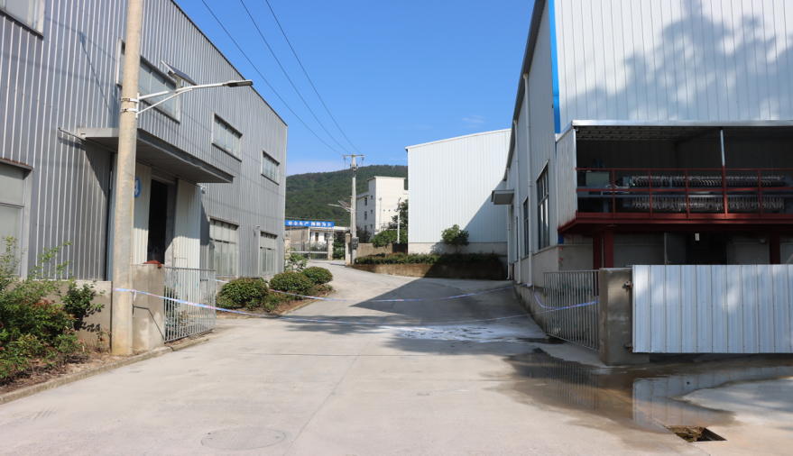
图1拉警戒线处为事发地点
2.事故叉车勘验情况。事故车辆是一台内燃重式叉车，叉车已挪离侧翻地点，停放在2号车间内，车牌号为场内皖H90037，叉车货叉及门架呈垂直状态，货叉贴地，安全带从座椅背后方环绕后反插在卡扣中，叉车上未见头盔。叉车左侧前轮、驾驶座位下方侧面以及左侧后轮上附着有油渍，叉车左前轮轮毂左侧面、左侧前轮挡泥壳左侧面有新鲜擦划印迹，叉车右侧无明显异常（见图2）。
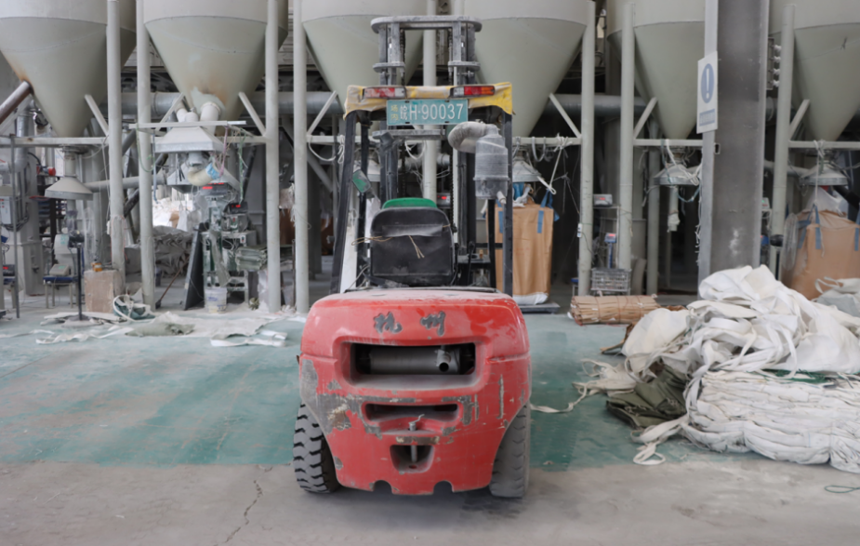
图2为涉事叉车停放在车间内
（六）人员伤亡和直接经济损失情况
1.人员伤亡情况
本次事故造成1人死亡。死者朱**，男，汉族，现年54岁，居民身份证号码:342826********7919，安徽省安庆市宿松县陈汉乡**村人。2023年入职方硕公司，主要从事接砂工作。
2.直接经济损失情况
按照《企业职工伤亡事故经济损失统计标准》（GB6721-86）核定，该起事故造成直接经济损失135万元。
（七）天气情况
查询《宿松县历史天气记录》，2025年6月3日宿松县多云，部分地区有小雨，东北风2级左右，最高气温27℃，最低气温18℃。
二、事故应急处置及应急评估情况
（一）事故信息接报及响应情况
2025年6月3日15时03分，110指挥中心接朱**家属张某报警；15时10分，方硕公司法定代表人、主要负责人胡**向县经开区管委会副主任刘*封电话报告；15时46分，县市监局经开区市监所接县经开区管委会电话报告；但未第一时间向县经开区管委会、县市监局、县应急局报告，存在迟报；15时50分，经开区市监所向市监局电话报告；15时16分，县应急管理局值班室接110指挥中心报告；县市监局、应急局第一时间向县政府、市市监局、市应急局进行了报告。
事故发生后，宿松县公安、市监、应急、医疗、经开区区管委会立即赶赴事故现场开展应急救援、医疗抢救、维护秩序、管控舆情、善后处置等工作
- 事故现场应急处置情况
事故企业：12时35分，方硕公司法定代表人、主要负责人胡**在5号车间内进行设备工艺调整，听见外面声响后，立即赶到事故现场，发现朱**被叉车压住后，立即组织人员进行施救；12时42分方硕公司安全员吴*拨打120，现场等待应急救援。
公安部门：15时03分，宿松县公安局经开派出所、刑侦大队接110指挥中心出警指令；15时13分，经开派出所民警赶到事故现场；15时46分，刑侦大队到达现场。同时向现场人员询问相关情况、维持现场秩序、对事故现场及车辆进行勘验。
县经开区管委会：15时25分，经开区管委会社会事务局（应急管理局）副局长叶**赶到事故现场，协助维护现场秩序，管控舆情；21时，县经开区管委会主要负责人带队到事故现场指导做好事故应急处置及善后工作。
市监部门：16时，县市监局特种设备安全监察股负责人及分管负责人、经开区市监所先后赶到事故现场进行应急处置，询问了解事故情况，查看事故现场及事故车辆情况，指导妥善做好善后处置工作。
应急管理部门：15时18分，县应急局主要负责同志接到事故信息报告后，立即指派应急处置人员于15时40分赶到事故现场进行应急处置，询问了解事故情况，查看事故现场及事故车辆情况，指导妥善做好善后处置工作。
医疗部门：12时42分，120接警后，立即调派县人民医院救护车赶到事故现场，及时将朱**送至县人民医院进行抢救。
- 医疗救治和善后情况
朱**被送到县人民医院后，立即送进急救室，15时左右，
县人民医院宣布朱**经抢救无效死亡。事故发生后，方硕公司在县经开区管委会、陈汉乡白鹤村等单位协调下，积极做好事故善后事宜，于6月4日同死者家属达成工伤死亡赔偿协议书，按照赔偿协议完成赔付。6月6日死者遗体火化。
（四）事故应急处置评估
事故发生后，方硕公司第一时间组织人员对受伤人员进行了抢救，并拨打120急救电话，采取了积极有效应急措施，并在发生人员死亡后积极妥善做好事故善后处置有关事宜。
县政府领导统筹县经开区管委会、县公安局、县市监局、县应急局、方硕公司等，进行了应急处置，处置及时有效，事故现场和周边社会秩序管理以及舆情管控措施得当，妥善处置事故善后事宜，安抚遇难者家属，较好履行了各部门应急处置及救援职责。
三、事故原因分析
为查明事故原因，事故调查组各成员根据职责分工，认真开展调查工作。事故调查组成员询问事故各责任单位人员10人，制作询问笔录11份，收集事故相关资料100余份，包括事故各责任单位安全管理体系、人员资格资质资料、制度资料、安全管理履责资料等。
（一）直接原因分析
本次事故的直接原因是：朱**（死者）安全意识淡薄，在未取得叉车作业人员证书（N1）情况下擅自驾驶叉车作业；在驾驶叉车下坡过程中车速过快，叉车重心偏移造成侧翻；在驾驶过程中未按照规定佩戴头盔、未系安全带。
（二）间接原因分析
1.企业安全管理缺失，生产现场安全管理缺位，未及时制止
无证人员驾驶叉车。
- 属地经开区及有关部门履行安全生产和特种设备使用安全
监管职责不到位。
四、对有关责任人员和责任单位的处理建议
（一）建议不予追责的个人
朱**（死者），安全意识淡薄，在未取得叉车作业人员证书（N1）情况下擅自驾驶叉车作业；在驾驶叉车下坡过程中车速过快，造成叉车重心偏移侧翻；在驾驶过程中未按照规定佩戴安全头盔、未系安全带。对事故的发生负有直接责任，违反了《中华人民共和国特种设备安全法》第十四条[]规定，鉴于其已经死亡，建议不予追究。
（二）建议予以行政处罚的单位
方硕公司。未落实企业安全生产及特种设备管理、使用主体责任，专职安全生产管理人员未持证上岗；现场作业安全管理人员缺位，未及时制止无证人员驾驶叉车；日常叉车安全管理不到位，未有效落实特种设备安全管理制度和叉车操作规程，未及时建立特种设备“日管控、周排查、月调度”工作机制，对事故的发生负有主要管理责任。违反了《中华人民共和国特种设备安全法》第十三条第一款、第三十四条[]规定，建议依据《中华人民共和国特种设备安全法》第九十条第一款第（一）项[]的规定，由县市监局给予其行政处罚。
（三）建议予以行政处罚的个人
1.胡**。方硕公司法定代表人、主要负责人，未严格履行企业安全生产第一责任人责任。督促检查企业安全生产工作不力，日常叉车安全管理不严，未及时消除生产安全事故隐患；落实企业安全生产教育培训工作不到位，未及时督促安全管理人员取得安全管理资格证；未有效督促落实特种设备安全管理制度和叉车操作规程，未及时建立特种设备“日管控、周排查、月调度”工作机制，对事故的发生负有主要管理责任。违反了《中华人民共和国特种设备安全法》第十三条第一款[]规定，建议依据《中华人民共和国特种设备安全法》第九十一条第一款[]规定，由县市监局给予其行政处罚。
2.吴*。方硕公司专职安全员，未严格履行企业安全生产管理人员职责。未取得安全管理人员资格证件；日常叉车安全管理缺位，未及时制止无证人员驾驶叉车；未有效落实特种设备安全管理制度和叉车操作规程，未落实特种设备“日管控、周排查、月调度”工作要求，对事故的发生负有重要管理责任。违反了《中华人民共和国特种设备安全法》第十四条规定，建议依据《中华人民共和国特种设备安全法》第九十二条[]规定，由县市监局给予其行政处罚。
（四）建议予以追责的单位
1.县市监局。负责全县特种设备安全监督管理。其特种设备安全监察股负责制定年度特种设备安全监管工作计划，指导督促各市监所开展辖区范围内特种设备安全监管工作，并对其工作开展情况适时开展督查；牵头开展重点场所、重点设备和重点时间节点特种设备安全工作。其经开区市监所负责辖区范围内特种设备安全监管及案件查办等工作。县市监局作为特种设备安全监管的职能部门，对特种设备安全工作有部署、有检查，但对特种设备安全监管、宣传教育、普及特种设备安全知识方面做的不够到位。依据《中国共产党纪律检查机关监督执纪工作规则》，建议责成县市监局向县政府作出深刻书面检查。
2.县经开区管委会。负责经开区应急管理工作。其社会事务局（应急管理局），负责经开区安全生产监管、防灾减灾救灾等应急管理工作。县经开区管委会作为属地，能够按照“三管三必须”的要求，落实安全生产属地管理责任，开展安全生产隐患排查整治，夯实安全生产基础工作，但对辖区企业安全隐患排查不全面，督促整改不彻底，与辖区特种设备监管部门协作不够。依据《中国共产党纪律检查机关监督执纪工作规则》，建议责成县经开区管委会向县政府作出深刻书面检查。
3.县经开区市监所。负责辖区范围内特种设备安全监管及案件查办等工作，对辖区范围内特种设备使用安全监督检查不到位。依据《中国共产党纪律检查机关监督执纪工作规则》，建议责成县经开区市监所向县市监局作出深刻书面检查。
（五）建议予以追责的个人
1.吴**。县市监局****，分管特种设备安全监察工作。对特种设备安全督促指导、宣传教育、普及特种设备安全知识方面安排部署不够到位。依据《中国共产党纪律检查机关监督执纪工作规则》，建议由县市监局党组对吴国平进行提醒谈话。
2.石**。县经开区市监所**，负责县经开区市监所全面工作，对辖区范围内特种设备使用安全监督检查不到位。依据《中国共产党纪律检查机关监督执纪工作规则》，建议由县市监局党组对石益波进行提醒谈话。
五、事故主要教训
（一）要坚决杜绝企业安全生产中“三违”情况发生。本次事故中，死者朱**安全意识淡薄，在未取得叉车作业人员证书（N1），未有任何人安排其驾驶叉车作业情况下，擅自驾驶叉车作业，在驾驶叉车下坡过程中车速过快，且未按照规定佩戴安全头盔、未系安全带。这是生产作业过程中的典型违章作业、违反劳动纪律行为，这些违规行为是导致本次事故发生根本原因。
（二）安全生产规章制度和教育培训学习要落实到生产作业过程中。从本次事故来看，企业虽组织制定并修订了企业特种设备安全管理制度和叉车操作规程，但在日常生产过程中未得到有效执行，流于形式。企业虽多次培训强调不得无证驾驶叉车，但培训学习效果不理想，部分员工安全意识不强、心存麻痹侥幸思想，导致生产作业过程中出现无证驾驶叉车等违规行为。
（三）要严格落实企业安全生产管理职责，强化作业现场安全管理。从本次事故来看，一方面暴露出企业组织开展日常安全隐患排查存在不足，主要负责人及安全管理人员经常在生产一线，但一直未能发现并制止无证驾驶叉车行为，充分暴露企业主要负责人和安全管理人员责任意识不强，安全管理能力及水平不高。另一方面暴露企业现场安全管理缺失，现场安全管理人员缺位，未及时制止无证人员驾驶叉车作业，这也是事故发生的重要原因。
六、事故整改和防范措施
为深刻汲取此次事故教训，举一反三，进一步加强企业安全生产管理，杜绝类似事故再次发生，提出如下事故防范及整改措施：
（一）切实提高政治站位，树牢安全发展理念。各乡镇人民政府、县经开区及相关行业主管部门要认真贯彻落实习近平总书记关于安全生产重要论述和重要指示批示精神，牢固树立安全发展理念，切实承担起“促一方发展、保一方平安”的政治责任；要严格落实《党政领导干部安全生产责任制规定》，层层压实安全生产属地管理责任、部门监管责任和“三管三必须要求”；要以安全生产治本攻坚三年行动为抓手，紧盯重点行业和领域，有效防范化解重大风险，坚决遏制各类事故发生，切实保护人民群众生命财产安全。
（二）深刻吸取事故教训，坚决防控事故风险。各乡镇人民政府、县经开区及相关行业主管部门要深刻吸取事故教训，对事故暴露出的突出问题和薄弱环节，要深挖细究问题根源、系统查找原因，坚决防范各类生产安全事故；要全面深入开展事故案例警示教育活动，切实做到以案为鉴、举一反三，坚决消除思想认识上的不足、风险防范上的短板和监督管理上的盲区；要全面组织开展生产安全事故隐患排查整治行动，督促落实特种设备安全管理有关规定要求，严厉打击各类违法违规及违章作业行为，切实保障场（厂）内专用机动车辆等特种设备安全。
（三）强化企业主体责任，补齐安全管理短板。方硕公司要深刻吸取事故教训，针对本次事故暴露出来的隐患和问题，要全面整改落实到位，同时举一反三，全面深入排查治理各类生产安全事故隐患；要严格落实企业安全生产主体责任，健全落实全员安全生产责任制，严格遵守各项安全生产规章制度和操作规程，加强作业现场安全管理，提高安全管理水平；要强化安全教育培训，提高从业人员的安全意识和风险防范能力，坚决杜绝麻痹侥幸思想，严禁违章指挥、违规操作和违反劳动纪律等“三违”现象发生，严防各类生产安全事故。
（四）加强安全教育培训，营造浓厚安全氛围。各乡镇人民政府、县经开区及相关行业主管部门要持续加强《安全生产法》、《特种设备安全法》等法律法规知识宣传，组织开展安全生产重点行业领域安全教育专题培训，督促企业加强对特种作业人员管理，落实“三级”培训和全员安全教育培训制度，切实提高人员安全风险意识和应急处置能力；要创新宣传方式，通过曝光重点违法行为和典型事故案例等，努力营造全社会参与、齐抓共管、群防群治的良好安全氛围。

[] 《中华人民共和国特种设备安全法》第十四条 特种设备安全管理人员、检测人员和作业人员应当按照国家有关规定取得相应资格，方可从事相关工作。特种设备安全管理人员、检测人员和作业人员应当严格执行安全技术规范和管理制度，保证特种设备安全。
[]《中华人民共和国特种设备安全法》第三十四条 特种设备使用单位应当建立岗位责任、隐患治理、应急救援等安全管理制度，制定操作规程，保证特种设备安全运行。
[]《中华人民共和国特种设备安全法》第九十条第一款第（一）项 发生事故，对负有责任的单位除要求其依法承担相应的赔偿等责任外，依照下列规定处以罚款：（一）发生一般事故，处十万元以上二十万元以下罚款;
[]《中华人民共和国特种设备安全法》第十三条第一款 特种设备生产、经营、使用单位及其主要负责人对其生产、经营、使用的特种设备安全负责。
[] 《中华人民共和国特种设备安全法》第九十一条第一款第（一）项 对事故发生负有责任的单位的主要负责人未依法履行职责或者负有领导责任的，依照下列规定处以罚款；属于国家工作人员的，并依法给予处分：（一）发生一般事故，处上一年年收入百分之三十的罚款；
[] 《中华人民共和国特种设备安全法》第九十二条 违反本法规定，特种设备安全管理人员、检测人员和作业人员不履行岗位职责，违反操作规程和有关安全规章制度，造成事故的，吊销相关人员的资格。

